ОТЧЁТ
по лабораторной работе № 5
«Включение в модули системы алгоритмов сортировки, поиска и подбора»
по дисциплине «Современные технологии программирования»

Выполнил: Гридин Дмитрий Денисович, группа РПИб-023
Проверил: Есаулов Василий Александрович

Новочеркасск — 2026

СОДЕРЖАНИЕ
ВВЕДЕНИЕ 3
1 ПОСТАНОВКА ЗАДАЧИ 3
2 СТРУКТУРА ПРОГРАММНОГО ПРОЕКТА 3
3 ВЫБОР И РЕАЛИЗАЦИЯ АЛГОРИТМОВ 4
3.1 Сортировка по уровню важности 4
3.2 Поиск по компоненту и поиск максимума 4
3.3 Отбор критических показаний 5
4 СБОРКА И ПРОВЕРКА 5
4.1 Инструменты сборки 5
4.2 Результаты демонстрации 6
4.3 Автоматические тесты 7
5 ПРИМЕНЕНИЕ В СПЕЦИАЛИЗИРОВАННОЙ СИСТЕМЕ 7
ЗАКЛЮЧЕНИЕ 8
СПИСОК ИСПОЛЬЗОВАННЫХ ИСТОЧНИКОВ 8

ВВЕДЕНИЕ
В лабораторной работе № 4 был создан прототип мониторинга телеметрии оборудования тренажёра, работающий с Qt и PostgreSQL. При дальнейшем развитии программы возникает необходимость не только получать записи, но и выделять наиболее важные измерения, быстро выбирать нужный компонент и определять отклонения. Лабораторная работа № 5 посвящена именно алгоритмической обработке данных. Реализация оформлена в виде самостоятельного модуля на C++17, пригодного для последующего включения в SpaceTrainerMonitor.

1 ПОСТАНОВКА ЗАДАЧИ
Цель работы — разработать и проверить алгоритмы сортировки, поиска и подбора телеметрических записей. В качестве объекта обработки используется учебное измерение, содержащее идентификатор компонента, название параметра, числовое значение и условный уровень важности.
Решены следующие задачи: определена модель измерения Reading; реализована сортировка по убыванию важности; разработаны выборка по компоненту, определение максимума с обработкой некорректных чисел и фильтрация по порогу; подготовлены демонстрационная программа и автоматические тесты.

2 СТРУКТУРА ПРОГРАММНОГО ПРОЕКТА
Файл | Назначение
CMakeLists.txt | Конфигурация проекта CMake и тестирования
src/Algorithms.h | Описание структуры Reading и интерфейсов функций
src/Algorithms.cpp | Реализация четырёх алгоритмов
src/main.cpp | Демонстрация сортировки на четырёх записях
tests/test_algorithms.cpp | Автоматические проверки с assert
README.md | Инструкция по сборке

В структуре Reading поле componentId задаёт идентификатор компонента, parameter — имя параметра (voltage, temperature), value — измеренное число типа double, severity — числовой уровень важности. Для расчётов применяются контейнер std::vector и вспомогательный тип std::optional.

3 ВЫБОР И РЕАЛИЗАЦИЯ АЛГОРИТМОВ

3.1 Сортировка по уровню важности
Функция sortBySeverity получает набор измерений, создаёт его копию и вызывает std::stable_sort с сравнением a.severity > b.severity. После обработки записи с большими уровнями важности стоят раньше. Стабильная сортировка сохраняет относительный порядок элементов с одинаковым уровнем, поэтому первоначальная последовательность равнозначных измерений не нарушается. Средняя и худшая сложность сортировки типично оценивается как O(n log n), дополнительная память требуется как минимум для копии входных записей.

3.2 Поиск по компоненту и поиск максимума
findByComponent последовательно просматривает входной массив и отбирает записи, у которых componentId совпадает с переданным идентификатором. Используется std::copy_if. Функция возвращает вектор найденных записей, а для несуществующего компонента — пустой вектор. Временная сложность составляет O(n).
findMaximum также выполняет линейный просмотр, но сравнивает только значения заданного параметра. Проверка std::isfinite исключает NaN и бесконечные значения. Если подходящих измерений не найдено, возвращается пустой std::optional, что позволяет вызывающему коду явно обработать отсутствие результата. Временная сложность O(n), дополнительная память O(1).

3.3 Отбор критических показаний
selectCritical использует std::copy_if и условие severity >= minSeverity. Например, при пороге 2 остаются только записи с важностью 2 или больше. Это позволяет отдельно выводить тревожные значения. В данной версии функция работает с условным уровнем важности, который уже присутствует в записи, а не рассчитывает его по таблицам PostgreSQL.
Функция | Алгоритмическая сложность | Особенность
sortBySeverity | O(n log n) | Стабильная сортировка по убыванию
findByComponent | O(n) | Результат — набор записей
findMaximum | O(n) | Отсеивает NaN и Infinity
selectCritical | O(n) | Порог включительно

4 СБОРКА И ПРОВЕРКА

4.1 Инструменты сборки
Проект собран на Windows с использованием CMake 3.30.5, MinGW GCC 13.1.0 и генератора Ninja. В среду PowerShell временно добавлены пути к инструментам, установленным вместе с Qt. Конфигурация проекта и компиляция завершились успешно; получены demo.exe и algorithms_tests.exe.
Команды проверки: cmake -S . -B build -G Ninja -DCMAKE_BUILD_TYPE=Debug; cmake --build build; ctest --test-dir build --output-on-failure.

4.2 Результаты демонстрации
Запущена программа demo.exe. Она содержит четыре исходные записи и выводит их после сортировки по убыванию severity. Первой стала запись блока питания с параметром voltage, значением 26,8 и уровнем важности 2. Остальные показания имеют уровень 0 и сохраняют порядок следования из исходного массива.
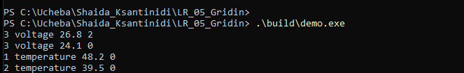
Рисунок 1 — Выполнение demo.exe и результаты сортировки
Компонент | Параметр | Значение | Важность
3 | voltage | 26,8 | 2
3 | voltage | 24,1 | 0
1 | temperature | 48,2 | 0
2 | temperature | 39,5 | 0

4.3 Автоматические тесты
Тестовая программа проверяет расположение записей после сортировки, поиск двух измерений компонента 3, отсутствие результатов для неизвестного компонента, определение максимального напряжения 26,8 В, пустой результат при поиске отсутствующего параметра, выбор критической записи, фильтрацию с нулевым порогом и корректную обработку пустого массива и NaN. В проекте предусмотрена одна цель CTest, внутри которой выполняется несколько проверок assert.
На компьютере во время выполнения лабораторной команда ctest завершилась сообщением «100% tests passed, 0 tests failed out of 1». Это означает успешный запуск одного зарегистрированного тестового исполняемого файла, а не наличие одного-единственного утверждения.
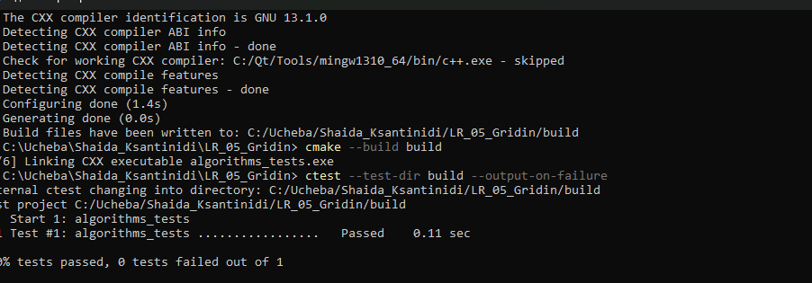
Рисунок 2 — Успешная сборка и прохождение автоматических тестов

5 ПРИМЕНЕНИЕ В СПЕЦИАЛИЗИРОВАННОЙ СИСТЕМЕ
Разработанные функции могут быть использованы в модуле обработки телеметрии SpaceTrainerMonitor: измерения из базы данных предварительно преобразуются в Reading, затем сортируются по приоритету, выбираются по устройству или анализируются по значениям. На данном этапе функции проверены автономно на заранее заданном наборе и ещё не подключены непосредственно к базе PostgreSQL и интерфейсу Qt. Такая изоляция упрощает тестирование и повторное использование.
Для дальнейшей интеграции следует согласовать шкалу severity с кодами состояния из предыдущих лабораторных и добавить преобразование измерений PostgreSQL в объекты Reading. Самостоятельная фильтрация не заменяет регистрацию диагностических событий.

ЗАКЛЮЧЕНИЕ
Выполнена лабораторная работа по разработке алгоритмов обработки телеметрических данных. Созданы четыре функции на C++17: сортировка по уровню важности, поиск записей компонента, определение максимума и отбор по заданному порогу. Проект успешно собран с помощью CMake и MinGW, демонстрационное приложение показало ожидаемый порядок записей, автоматические проверки завершились без ошибок. Реализованный модуль может быть использован в следующих версиях подсистемы мониторинга космического тренажёра после интеграции с хранилищем данных и интерфейсом оператора.

СПИСОК ИСПОЛЬЗОВАННЫХ ИСТОЧНИКОВ
1. ISO/IEC 14882. Programming languages — C++.
2. Документация CMake: cmake.org/cmake/help/latest/.
3. Документация cppreference по std::stable_sort, std::copy_if и std::optional: en.cppreference.com.

